[**زندگینامه شهید محمد دارابی فرمانده گردان 153 لشکر 32 انصارالحسین(ع) همدان**](http://navideshahed.com/fa/news/388785/%D8%B2%D9%86%D8%AF%DA%AF%DB%8C%D9%86%D8%A7%D9%85%D9%87-%D8%B4%D9%87%DB%8C%D8%AF-%D9%85%D8%AD%D9%85%D8%AF-%D8%AF%D8%A7%D8%B1%D8%A7%D8%A8%DB%8C-%D9%81%D8%B1%D9%85%D8%A7%D9%86%D8%AF%D9%87-%DA%AF%D8%B1%D8%AF%D8%A7%D9%86-153-%D9%84%D8%B4%DA%A9%D8%B1-32-%D8%A7%D9%86%D8%B5%D8%A7%D8%B1%D8%A7%D9%84%D8%AD%D8%B3%DB%8C%D9%86%D8%B9-%D9%87%D9%85%D8%AF%D8%A7%D9%86)

وقتی دوره خدمت سربازی محمد تمام شد جبهه را رها نکرد. با اینکه درس های عقیدتی او تاثیر خوبی در روحیه رزمندگان داشت اما با اصرار به گردان رزمی رفت و در آن واحد فرماندهی یک دسته از نیروهای رزمنده را به عهده گرفت.

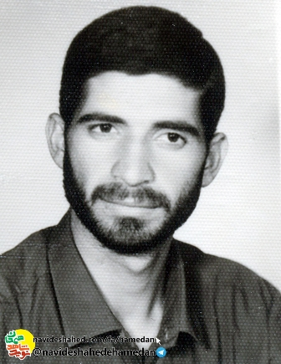محمد دارابی سال 1340 در روستای "حسین آباد" شهرستان ملایر از توابع استان همدان متولد شد. دوران تحصیل محمد به دلیل وضعیت بد اقتصادی خانواده و مشکلات مالی که وجود داشت با سختی های زیادی همراه بود اما او با تلاش موفق به گذر از این مشکلات می شد.

تحصیلات ابتدایی را در حسین آباد گذراند اما برای تحصیلات راهنمایی و متوسطه مجبور بود به ملایر برود. در سال 1360 با پایان دوره متوسطه به ‌خدمت سربازی رفت و داوطلبانه در مناطق عملیاتی به‌ خدمت پرداخت.

با مطالعات گسترده‌ای که در کتب دینی و معارف اسلامی داشت, شناخت زیادی در این زمینه پیدا کرده بود به گونه ای که به دستور فرماندهان با دایر کردن کلاس های عقیدتی، نقش عمده‌ای در ارتقاء سطح علمی و عقیدتی رزمندگان لشکر انصارالحسین(ع) داشت.

او سرباز بود اما تلاش و فعالیت های شبانه روزی اش به اندازه ای بود که اگر کسی او را نمی شناخت فکر می کرد فرمانده واحد تبلیغات لشکر است.

وقتی دوره خدمت سربازی محمد تمام شد جبهه را رها نکرد. با اینکه درس های عقیدتی او تاثیر خوبی در روحیه رزمندگان داشت اما با اصرار به گردان رزمی رفت و در آن واحد فرماندهی یک دسته از نیروهای رزمنده را به عهده گرفت.

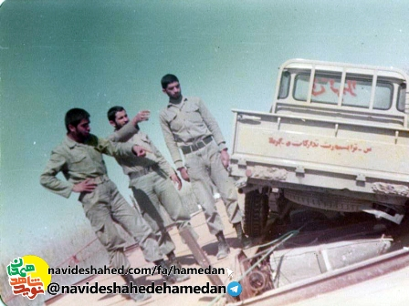

با کارایی خوبی که از خود نشان داد بعد از مدتی به عنوان فرمانده گروهان منصوب شد. او با تدابیر نظامی و اعتقادش، مجموعه تحت فرماندهی خود را به خوبی هدایت می کرد.

درتمام ماموریت هایش موفق بود. به این دلیل و با گذشت مدتی از حضورش به عنوان فرمانده گردان 153 در لشکر 32 انصارالحسین(ع) منصوب شد.

در فراق دوستان و یاران شهیدش، همواره می سوخت وهمیشه از خدا طلب رسیدن به قافله شهدا را داشت. دنیای مادی کوچکتر و محدودتر از آن بود که گنجایش آن روح بزرگ و با عظمت را داشته باشد. قبل از ورود به هر عملیاتی غسل شهادت می کرد و برای نبرد با دشمن وضو می گرفت و با نیت قربهّ الی الله وارد عرصه جنگ می شد.

محمد دارابی در جبهه‌های جهاد نور علیه ظلمت، عاشقانه ماند و جنگید. او که تجربه شرکت در ده ها عملیات را داشت, در عملیات سرنوشت ساز کربلای 5 مجاهدت ها و تلاش های مقدس او مورد قبول خدای متعال قرار گرفت و در بیست و نهم دیماه 1365به یاران شهید خود پیوست